**פתרון לחלק הראשון של התרגיל:**

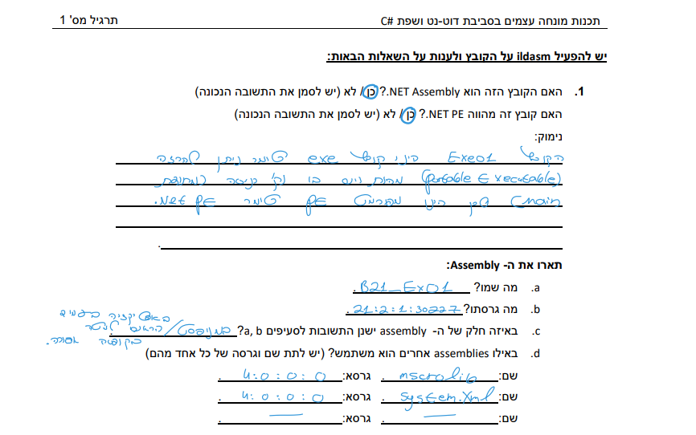

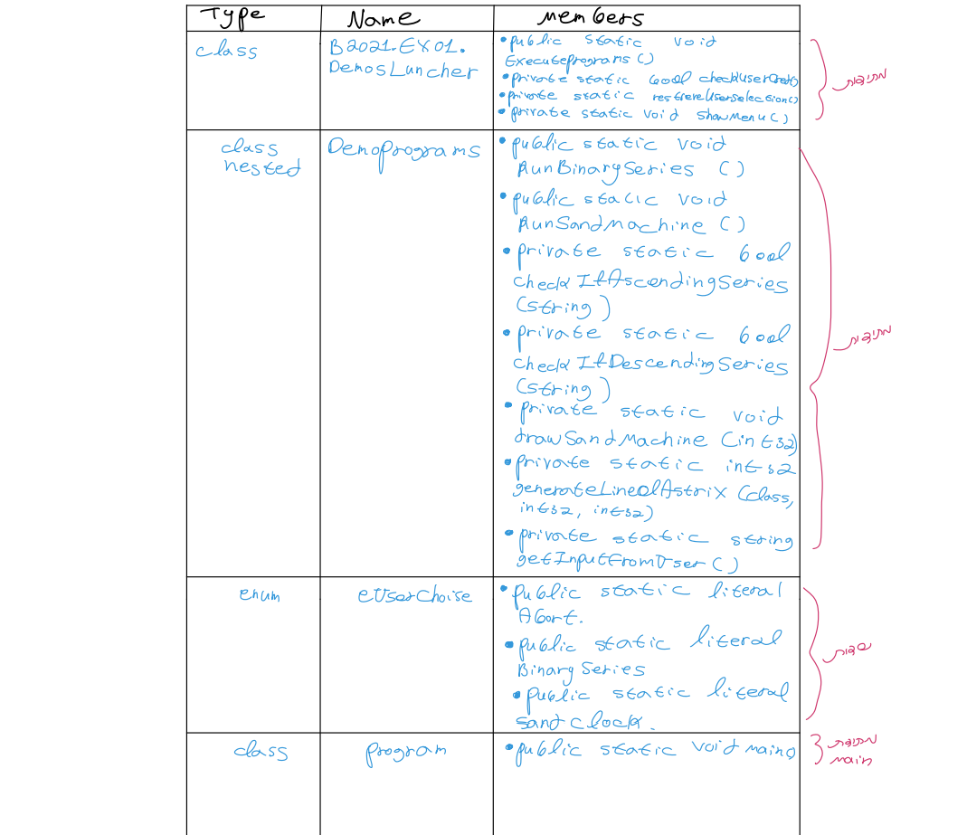

**תצלומי מסך הרצה של סעיף 1:**

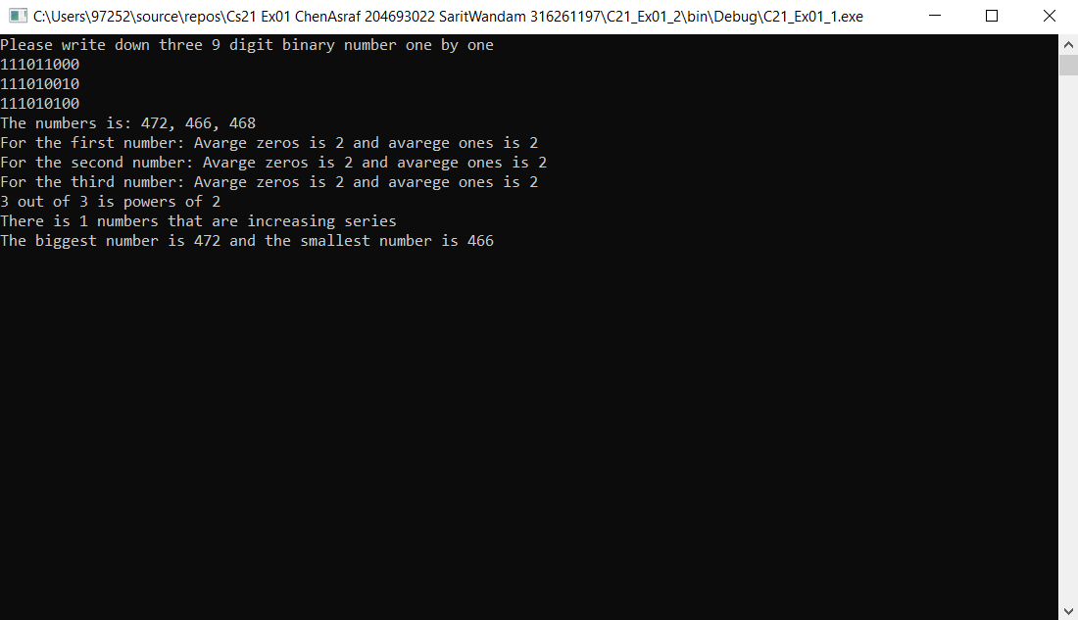

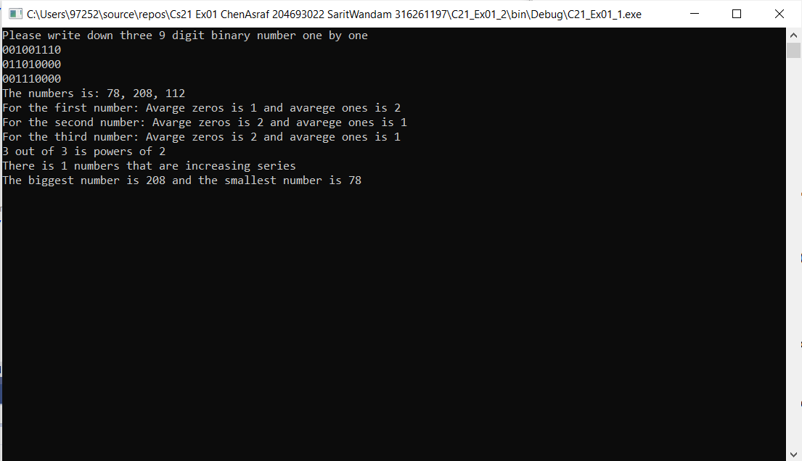

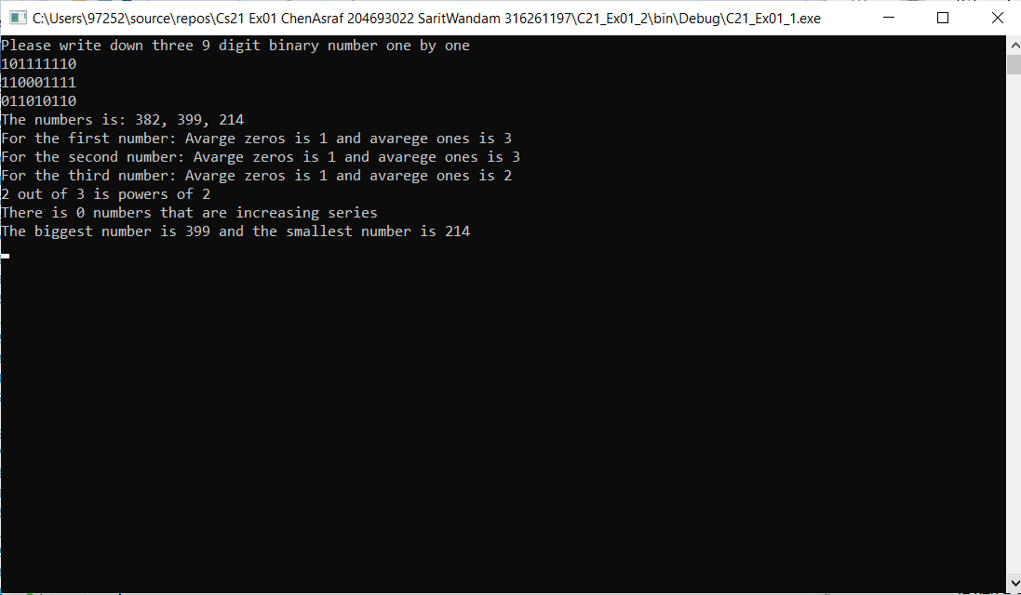

**תצלומי מסך הרצה של סעיף 2:**

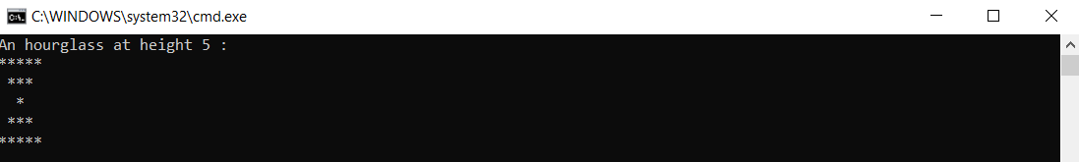

**תצלומי מסך הרצה של סעיף 3:**

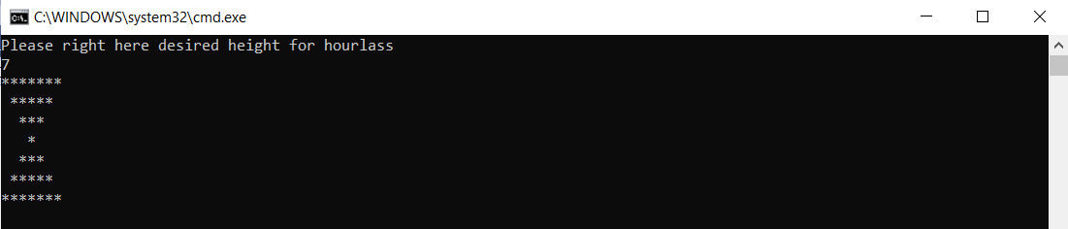

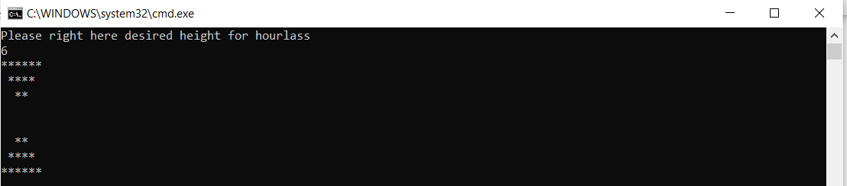

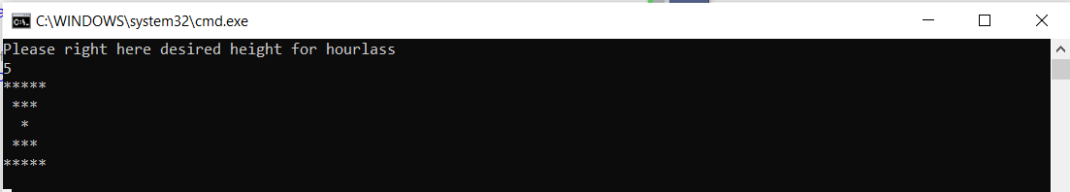

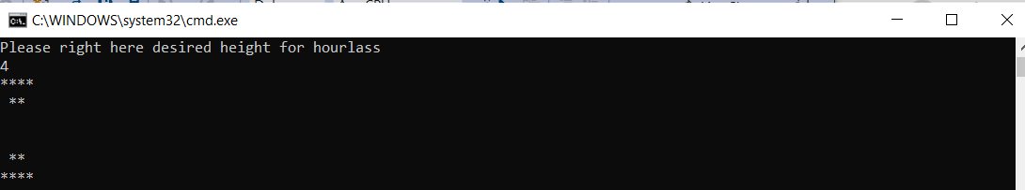

**תצלומי מסך הרצה של סעיף 4:**

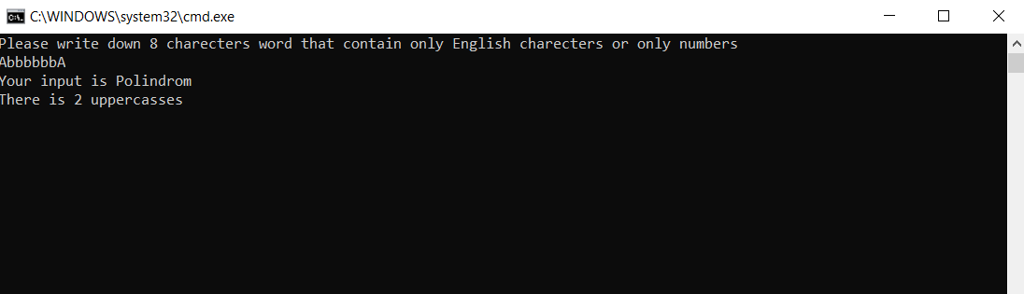

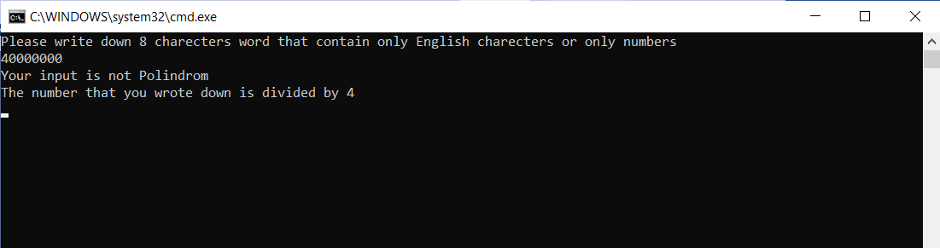

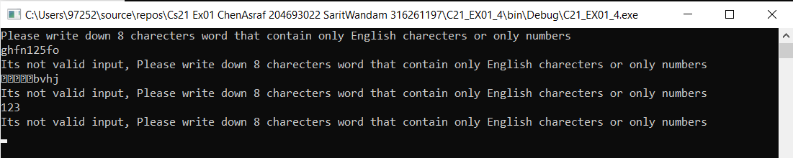

**תצלומי מסך הרצה של סעיף 5:**

